Andrea Danta y Duncan Wingen, expertos de Meteored España, adelantan la previsión meteorológica para los próximos días
Meteored advierte: se acentúa el episodio extremo de calor y tormentas en España por la presencia de una DANA en el Atlántico
- Se esperan temperaturas muy por encima de lo habitual para finales de junio, con máximas que pueden superar los 40 ºC en amplias zonas del centro y norte peninsular

- Asimismo, se registrarán chubascos irregulares en el norte peninsular, con posibilidad de tormentas secas que disparan el riesgo de incendios

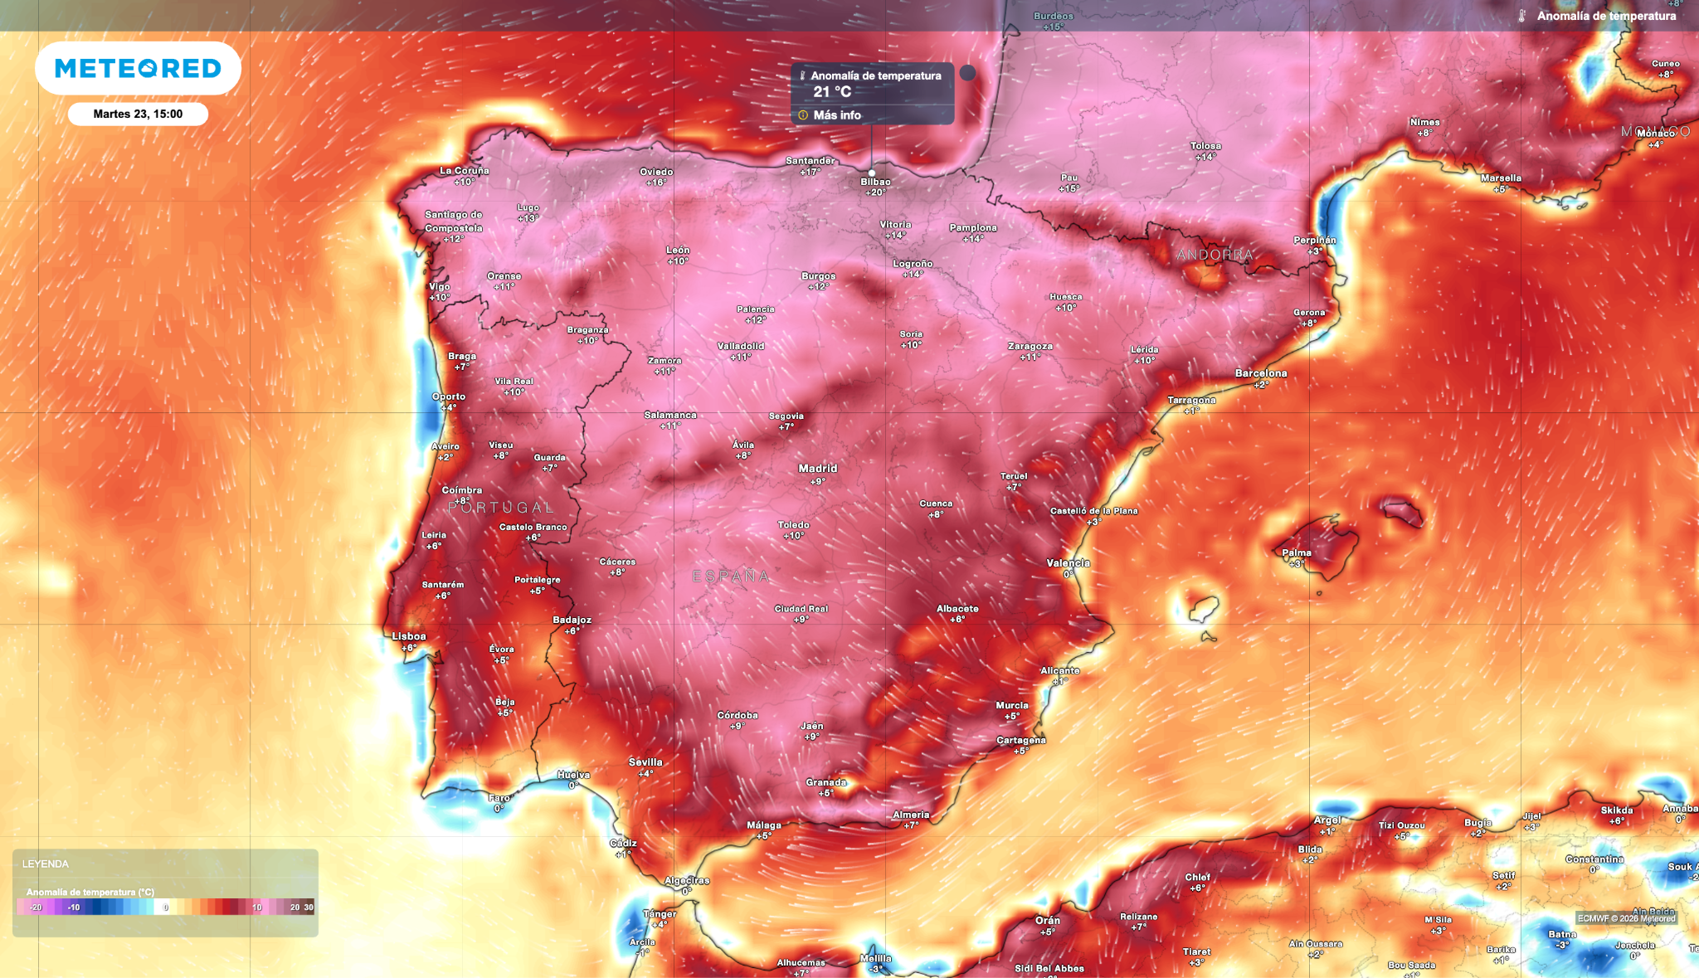
El calor alcanzará este lunes y martes niveles extraordinarios en el norte peninsular, con anomalías térmicas de hasta 21 ºC. Fuente: Meteored España.

Madrid, 22 de junio de 2026. España afronta este lunes el segundo día de una intensa ola de calor que está dejando temperaturas excepcionalmente altas en gran parte del país. La jornada se perfila como la más calurosa del episodio, con registros que podrían superar los 40 ºC en amplias zonas del centro y norte peninsular, y alcanzar hasta 43 ºC en puntos del valle del Ebro y del interior de Vizcaya.
Según explican Andrea Danta y Duncan Wingen, expertos de Meteored España, una DANA situada en el Atlántico será la responsable directa tanto del calor extremo previsto hoy en la Península como de la aparición de fenómenos tormentosos en ambas mesetas y la mitad norte del país, configurando un episodio meteorológico de gran intensidad y alcance.
Análisis de Andrea Danta, experta de Meteored España
Bilbao se perfila como una de las ciudades más afectadas por la ola de calor, con temperaturas que podrían superar los 42 ºC. El País Vasco mantiene avisos por calor extremo, mientras que las elevadas temperaturas nocturnas han impedido el alivio térmico en gran parte del país.
El calor extremo rompe con los valores habituales de finales de junio
Las temperaturas registradas durante esta ola de calor son excepcionales para finales de junio, con valores que superan ampliamente la media habitual, especialmente en el norte de España. En algunas zonas de Vizcaya las máximas podrían situarse hasta 21 ºC por encima de lo normal, una situación que incrementa los riesgos para la salud, los ecosistemas y el peligro de incendios forestales.
Análisis de Duncan Wigen, experto de Meteored España
A partir del mediodía se desarrollarán nubes de evolución en el entorno de los Pirineos y la Cordillera Cantábrica. Aunque la mayor parte del país estará bajo un ambiente muy seco, se concentrará algo más de humedad en el extremo occidental, la vertiente cantábrica y áreas pirenaicas.
En este contexto, se prevén chubascos dispersos en el Pirineo catalán, el interior de Galicia, el norte de Castilla y León, Asturias, Cantabria y el País Vasco, aunque con acumulados generalmente escasos y que solo de forma puntual podrían superar los 15 l/m² en zonas de montaña.
El principal fenómeno adverso serán las rachas de viento asociadas a las tormentas, que podrían superar localmente los 80 km/h, con posibilidad de vendavales en sierras del norte de Andalucía, la Meseta Sur y la Comunidad de Madrid, donde además podrían producirse tormentas secas.
Alertas activadas por tormentas y riesgo crítico de incendios forestales
En relación con este fenómeno, se han activado avisos por tormentas en diversas zonas de Castilla-La Mancha (Montes de Toledo, Montes del Norte y Anchuras), la Cordillera Cantábrica, el interior de Asturias y Cantabria, la Ibérica riojana y burgalesa, así como la meseta de Palencia y Burgos. Estos avisos se acompañan de la previsión de rachas de viento fuertes o muy fuertes asociadas a las tormentas.
Asimismo, se mantiene la vigilancia por el elevado riesgo de incendios forestales derivados de la actividad eléctrica. Las proyecciones del modelo Harmonie-Arome apuntan a una alta densidad de rayos, lo que incrementa de forma notable el peligro de ignición en las zonas afectadas. El riesgo de incendios será extremo en la vertiente cantábrica y en ambas mesetas.

 Síguenos en Telegram y en nuestro canal de Whatsapp
Amplía información con el artículo completo en:
43 ºC previstos en Bilbao: la AEMET volverá a activar avisos rojos por calor este lunes 22
Se aproxima otra tarde con nubes de tormenta en varias comunidades del interior y norte peninsular
 | Samuel Biener  Climatólogo de Meteored |  | José Miguel Viñas  Meteorólogo de Meteored. |  |  | Francisco Martín  Coordinador de la RAM.
+ Expertos de Meteored
Para concertar entrevistas:  Actitud de Comunicación  91 302 28 60 |  |  |  | virginia.ayala@actitud.es

Sobre Meteored
Meteored se ha convertido en uno de los proyectos líderes sobre información meteorológica a nivel mundial con más de 20 años de experiencia. Actualmente nuestras predicciones, modelos y noticias se ofrecen por todo el mundo a través de distintos medios y plataformas. Debido a nuestra experiencia, calidad y dedicación, millones de personas confían en nosotros para planificar su día a día.
Meteored cuenta, además, con un equipo de redacción internacional, ubicado en varios países del mundo. Nuestros expertos en meteorología se encargan de mantenernos informados sobre los acontecimientos meteorológicos más importantes de hoy, así como de ilustrarnos y explicarnos las situaciones más significativas que están por llegar.

